

**2024 2028**

T.C. Söke Kaymakamlığı Söke İlçe Milli Eğitim Müdürlüğü Bağarası Kemalpaşa İlkokulu Müdürlüğü Stratejik Planı

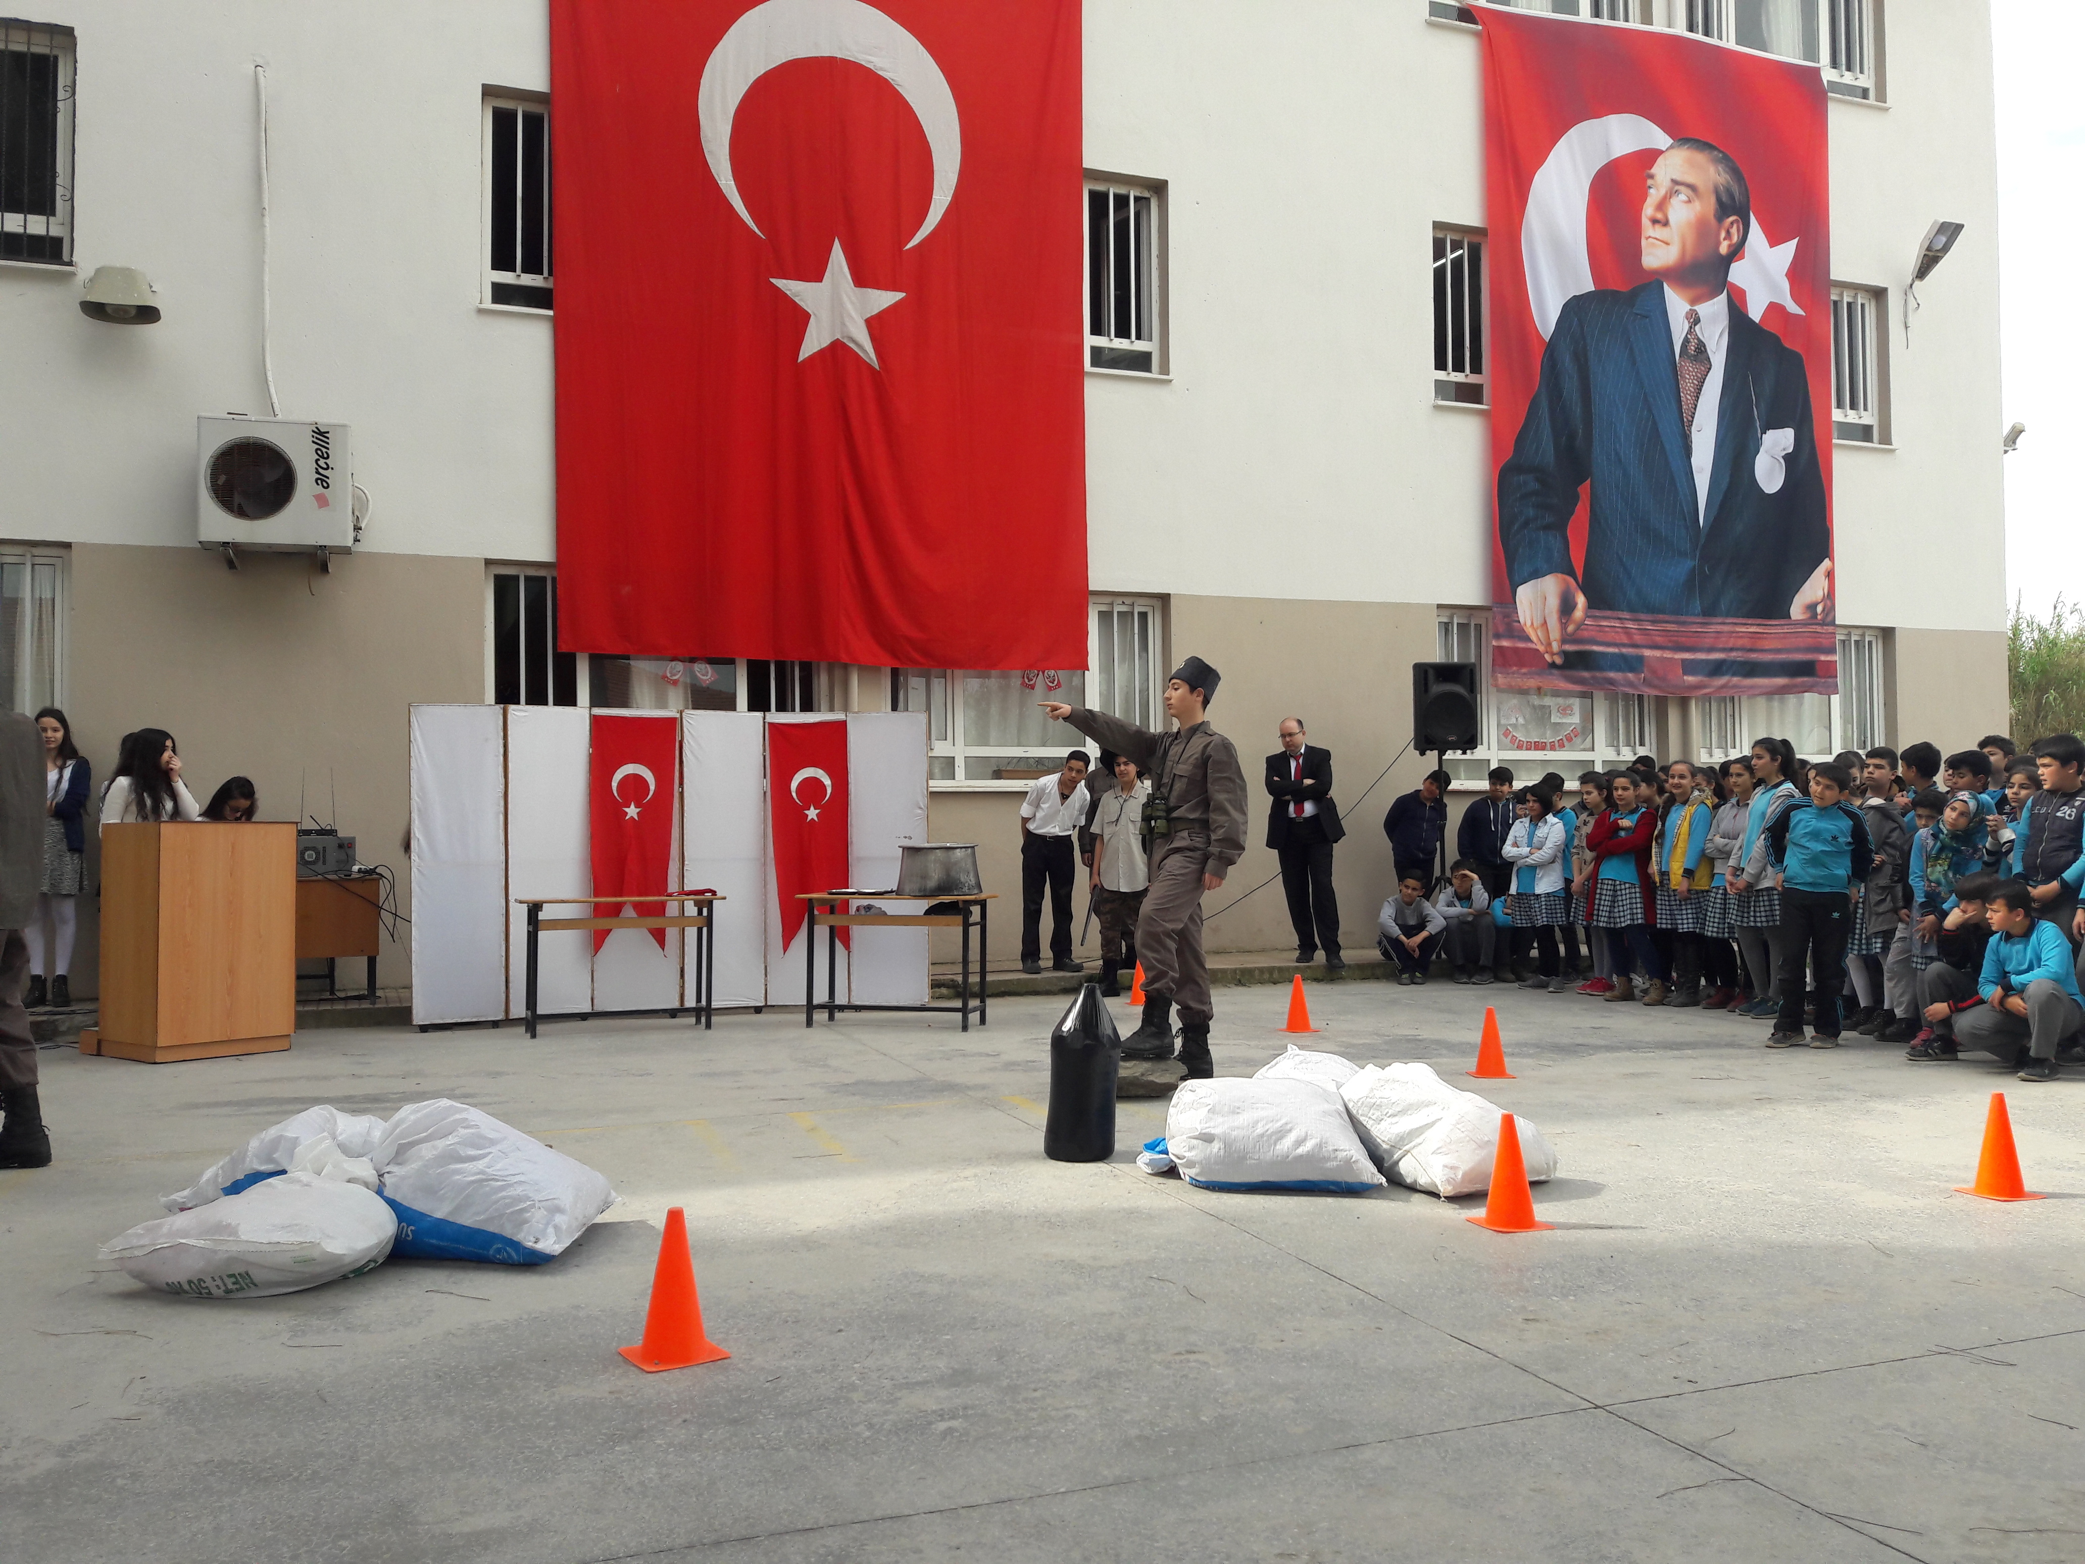

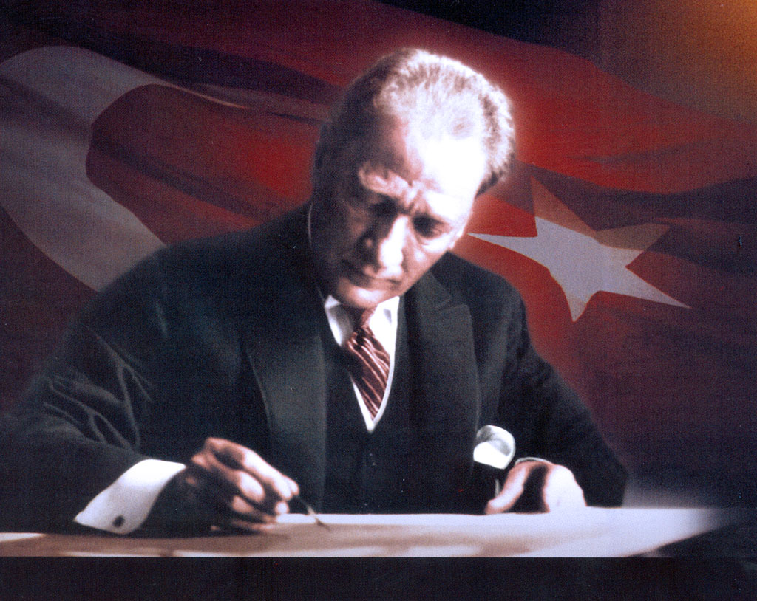

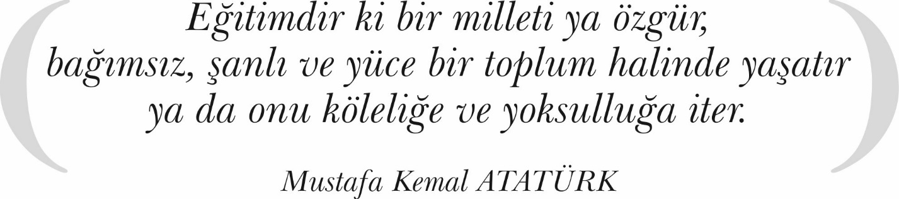

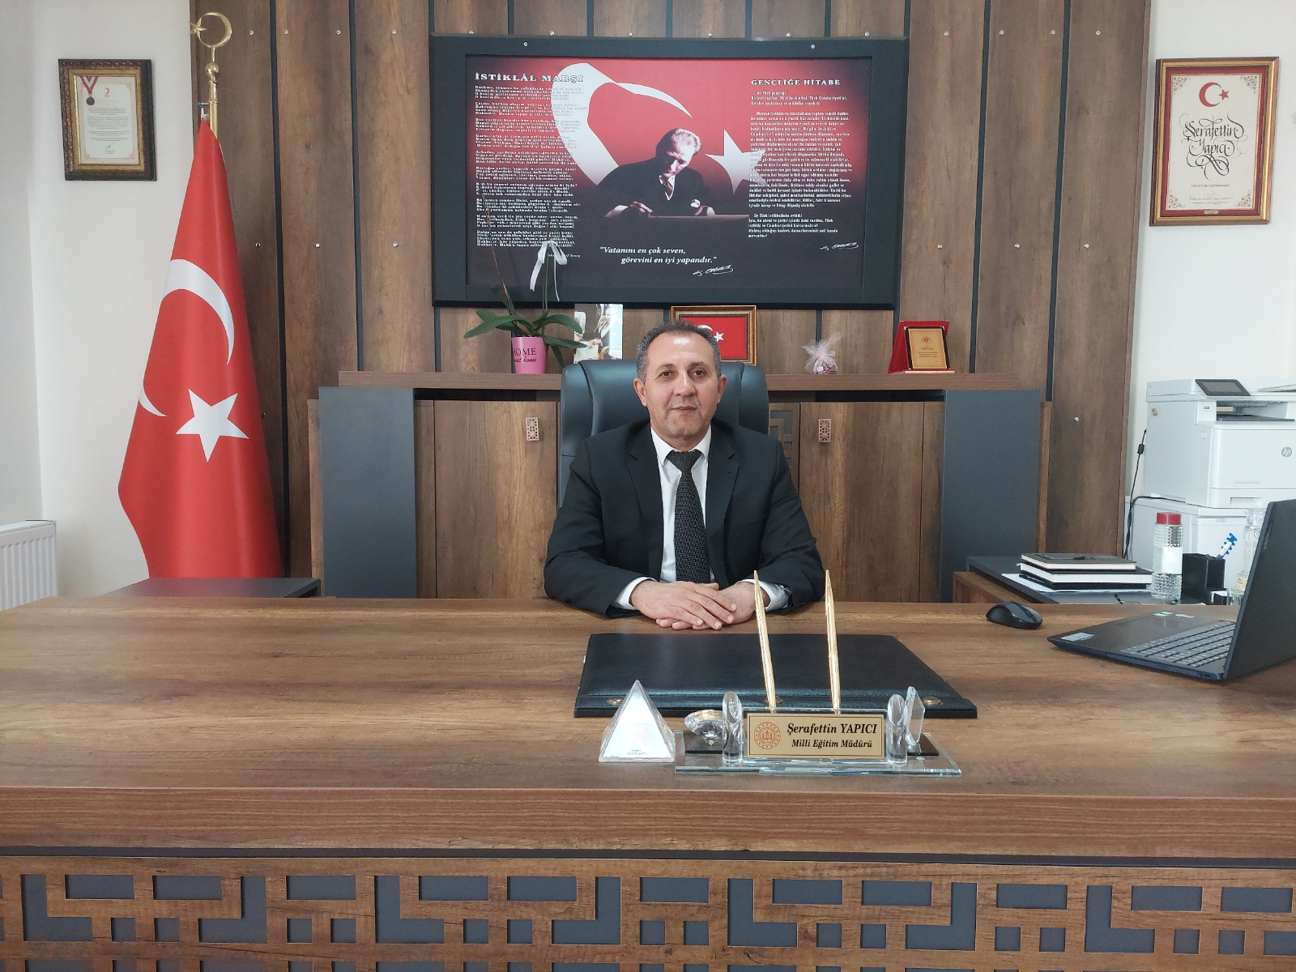

Kıymetli paydaşlarımız; Stratejik planlama, kamu kurumlarının varlığını daha etkili bir biçimde sürdürebilmesi ve kamu yönetiminin daha etkin, verimli, değişim ve yeniliklere açık bir yapıya kavuşturulabilmesi için temel bir araç niteliği taşımaktadır.

Millî Eğitim Bakanlığı Stratejik Planı ile oluşturulan amaç ve hedefler doğrultusunda, İl ve İlçe Millî Eğitim Müdürlüklerinin eylem planlarına uygun olarak her tür ve kademedeki eğitim kurumları stratejik eylem planlarını oluşturarak geleceklerine yön verecektir.

Çağımız dünyasında yaşanan hızlı gelişmelere paralel olarak eğitimin amaçlarında, yöntemlerinde ve işlevlerinde de değişimin olması vazgeçilmez, ertelenmez ve kaçınılmaz bir zorunluluk haline gelmiştir. Eğitimin her safhasında, gelişime açık, düşünen, yorumlayan, milli ve manevi değerlerine bağlı nitelikli insan yetiştirme hedefine ulaşılabilmesi; belli bir planlamayı gerektirmektedir.

Eğitim kurumları değişime uyum sağlayabilmek için gerekli tedbirleri almak ve geleceği planlamak zorundadır. Okul ve kurumlarımız tüm paydaşlarıyla birlikte bugünkü durumlarını analiz ederek, kaynaklarını etkili ve verimli kullanıp geleceklerini planlamalıdır. Eğitim kurumlarımız daha iyi bir eğitim seviyesine ulaşmak amacıyla; sürekli yenilenmeyi ve kalite kültürünü kendisine ilke edinmeli, insan kaynağını etkili ve verimli hale getirmeli öğrencilerimizin geleceğe güvenle bakabileceği donanımda yetiştirilmelerini sağlamalıdır.

Okul ve kurumlarımız nitelikli, detaylı ve isabetli hedeflerle hazırladıkları stratejik planlarında belirtilen çalışmalarla; gelişme ve kurumsallaşma süreçlerine, çağdaş eğitim ve öğretim uygulamalarının bilimsel yönleriyle başarıyla yürütülmesinde önemli katkılar sağlayacağı inancındayım.

Bu anlamda, 2024-2028 dönemi stratejik plan çalışmasını, planlı kalkınmanın bir gereği olarak görüyor; planın hazırlanmasında emeği geçen Strateji Plan Hazırlama Ekibine ve tüm paydaşlarıma teşekkür ediyorum.

Şerafettin YAPICI

İlçe Milli Eğitim Müdürü

***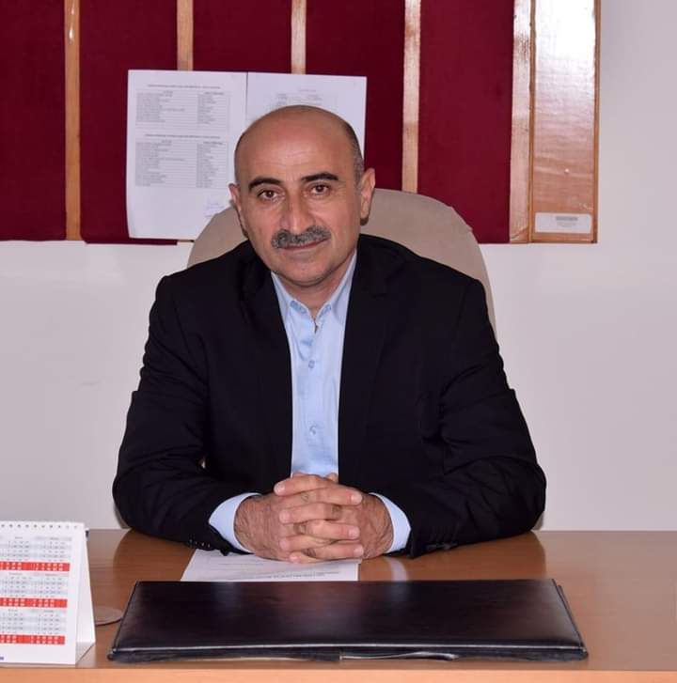*****Stratejik plan sunuş;**

İnsanlığın geldiği noktada; teknolojik ve sosyal anlamda gelişmişliğin ulaştığı hız, baş döndürücü bir şekilde devam etmektedir. Böyle bir süreçte uluslar içerisinde, güçlü bir ülke olmak için ekonomik, sosyal ve teknolojik olarak belli bir standardı yakalamak durumundayız. Bu da başta eğitim olmak üzere bütün süreçleri planlamaktan ve çok çalışmaktan geçmektedir. Gelişen ve sürekliliği izlenebilen, bilgi ve planlama temellerine dayanan güçlü bir yaşam standardı ve ekonomik yapı; stratejik amaçlar, hedefler ve planlanmış zaman diliminde gerçekleşecek uygulama faaliyetleri ile Temel Eğitimi geliştirecek süreçleri geliştirmemiz gerekmektedir.

Okulumuz misyon, vizyon ve stratejik planını belirlemiştir. Okulumuz, daha iyi bir eğitim seviyesine ulaşmak düşüncesiyle sürekli yenilenmeyi, yaparak yaşayarak proje temelli öğrenmeyi ve kapsayıcı eğitimi kendisine ilke edinmeyi amaçlamaktadır. Okulumuzda gezegenini seven çevresine duyarlı doğa dostu, teknolojik okuryazarlığı yüksek, özgüvene sahip öğrenciler yetirmek için stratejik planımızı şekillendirdik. Geleceğimizin teminatı olan öğrencilerimizi daha iyi imkânlarla yetişip, düşünce ufku ve yenilikçi ruhu açık Ülkemizin çıtasını daha yükseklere taşıyan bireyler olması için bütün paydaşlarımızla özverili bir şekilde tüm azmimizle çalışmaktayız. İdare ve öğretmen kadrosuyla bizler geleceğimizin teminatı olan öğrencilerimizi en iyi şekilde yetiştirmeyi ilke edinmiş bulunmaktayız.

Okulumuzda stratejik plan ile gelecek planlaması yapılarak süreçler etkin bir şekilde izlenecektir. “Eğitimde kaybedilecek hiçbir fert yoktur” anlayışı ile bütün öğrencilerimiz verimli ve etkin bir şekilde yetişecektir. Stratejik plan ve stratejik yönetim anlayışıyla tüm paydaşlarımızın katılımları, katkıları olacağı için kurum kültürü oluşumuna önemli destek sağlayacaktır. Kurum kültürü ile başarılar artacak, ben anlayışı yerine biz anlayışı gelişecektir.

Okulumuzun eğitim öğretimdeki başarısının, uygulamaya konulan Stratejik Plan ile artarak devam edeceğini düşünüyor; emeği geçen herkese teşekkür ediyorum.

Engin ÖZBEY  
Okul Müdürü

|  |  |
| --- | --- |
|  |  |
|  |  |

|  |  |
| --- | --- |
| İÇİNDEKİLER | **SAYFA** |
| İLÇE MİLLİ EĞİTİM MÜDÜRÜ SUNUŞU  OKUL MÜDÜRÜ SUNUŞU |  |
| İÇİNDEKİLER |  |
| TABLOLAR |  |
| ŞEKİLLER |  |
| TANIMLAR |  |
| GİRİŞ |  |
| 1. BÖLÜM: STRATEJİK PLANHAZIRLIK SÜRECİ | 1 |
| 1. Strateji Geliştirme Kurulu | 1 |
| 1. Stratejik Plan Hazırlama Ekibi | 1 |
| 1. BÖLÜM: DURUMANALİZİ | 2 |
| * 1. Kurumsal Tarihçe | 2 |
| * 1. Uygulanmakta Olan Stratejik Planın Değerlendirilmesi | 2 |
| * 1. Faaliyet Alanları ile Ürün ve Hizmetlerin Belirlenmesi | 3 |
| * 1. Paydaş Analizi | 3 |
| * 1. Kuruluş İçi Analiz | 10 |
| * 1. GZFT Analizi | 12 |
| * 1. Tespitler ve İhtiyaçların Belirlenmesi | 13 |
| 1. BÖLÜM: GELECEĞE BAKIŞ | 14 |
| * 1. Misyon, Vizyon, Temel Değerler | 14 |
| * 1. Stratejik Amaçlar | 15 |
| * 1. Stratejik Hedefler, Performans Göstergeleri, Stratejiler | 16 |
| * 1. Maliyetlendirme | 21 |
| * 1. İzleme ve Değerlendirme | 21 |
| EKLER | 22 |

|  |  |  |
| --- | --- | --- |
| TABLOLAR | | **SAYFA** |
| Tablo 1: Faaliyet Alanı-Ürün/Hizmet Listesi | | 3 |
| Tablo 2: Paydaş Tablosu | | 4 |
| Tablo 3: Paydaşların Önceliklendirilmesi | | 4 |
| Tablo 4: Paydaş Görüşlerinin Alınmasına İlişkin Çalışmalar | | 5 |
| Tablo 5: Okul Yönetici Sayıları | | 10 |
| Tablo 6: Öğretmen, Öğrenci, Derslik Sayıları | | 10 |
| Tablo 7: Branş Bazında Öğretmen Norm, Mevcut, İhtiyaç Sayıları | | 10 |
| Tablo 8: Yardımcı Personel/Destek Personeli Sayısı | | 10 |
| Tablo 9: Okul Binasının Fiziki Durumu | | 10 |
| Tablo 10: Teknoloji ve Bilişim Altyapısı | | 11 |
| Tablo 11: Tahmini Kaynaklar | | 11 |
| Tablo 12: GZFT Listesi | | 12 |
| Tablo 13: Tespitler ve İhtiyaçlar | | 13 |
| Tablo 14: Stratejik Amaçlar, Hedefler | | 15 |
| Tablo 15: Tahmini Maliyetler | | 21 |
| Tablo 16: Strateji Geliştirme Kurulu | | 22 |
| Tablo 17: Stratejik Planlama Ekibi | | 21 |
|  | |  |
|  | |  |
| ŞEKİLLER | **SAYFA** | | |
| Şekil 1: Bağarası Kemalpşa Ortaokulu 2024-2028 Stratejik Plan Hazırlama Modeli | 1 | | |
| Şekil 2: Yönetici, Öğretmen ve Personel İç Paydaş Anketi Sonuçları A | 5 | | |
| Şekil 3: Yönetici, Öğretmen ve Personel İç Paydaş Anketi Sonuçları B | 6 | | |
| Şekil 4: Yönetici, Öğretmen ve Personel İç Paydaş Anketi Sonuçları C | 7 | | |
| Şekil 5: Öğrenci ve Veli İç Paydaş Anketi Sonuçları A | 8 | | |
| Şekil 6: Öğrenci ve Veli İç Paydaş Anketi Sonuçları B | 8 | | |
| Şekil 7: Öğrenci ve Veli İç Paydaş Anketi Sonuçları C | 9 | | |
| Şekil 8: Stratejik Plan İzleme ve Değerlendirme Modeli | 21 | | |

TANIMLAR

**Stratejik Plan:** Kamu idarelerinin orta ve uzun vadeli amaçlarını, temel ilke ve politikalarını, hedef

ve önceliklerini, performans ölçütlerini ve bunlara ulaşmak için izlenecek yöntemler ile kaynak dağılımlarını

içeren plandır (5018 s. Kamu Mali Yönetimi ve Kontrol Kanunu, Madde 3)

**Stratejik Plan Genelgesi**: 2024-2028 dönemi stratejik plan çalışmalarının başlatılması için Milli Eğitim

Bakanlığı Strateji Geliştirme Başkanlığı tarafından hazırlanarak duyurulan 06.10.2022 tarih ve 2022/21

sayılı genelgedir.

**Hazırlık Programı**: 2024-2028 dönemi stratejik plan hazırlık sürecinin aşamalarını, bu

aşamalarda gerçekleştirilecek faaliyetleri, bu aşama ve faaliyetlerin tamamlanacağı tarihleri gösteren

zaman çizelgesini, kurul ve ekip üyelerinin sayısını ve niteliğini açıklayan programdır.

**Misyon:** Kurumun/kuruluşun var oluş sebebini açıklayan, kurumun/kuruluşun kimlere, hangi amaçla ve

hangi alanda hizmet verdiğini yöntemleriyle birlikte açıklayan bildirgedir.

**Vizyon:** Kurumun/kuruluşun ideal geleceğini sembolize eden, plan dönemi sonunda nerede olmak

nereye varmak istediğini ifade eden bildirgedir.

**Amaç:** Kurumun/kuruluşun plan dönemi sonuna kadar genel olarak elde etmek ve ulaşmak istediği sonucu

ifade eder.

**Hedef:** Amaçların spesifik (özel) ve nicel verilerle ölçülebilir, gerçekleştirilebilir ve somut şekilde

ifade edilmesidir.

**Paydaş:** Kurumla/kuruluşla doğrudan veya dolaylı ilgisi olan, her ne suretle olursa olsun kurumdan etkilenen

ve kurumu etkileyen kişi, gurup, kurum ve kuruluşları ifade eder.

**GZFT (SWOT) Analizi:** Kurumun güçlü ve zayıf yönlerinin belirlenmesi, kurum için mevcut fırsatların

ve tehditlerin tespit edilmesi amacıyla farklı teknikler kullanılarak yapılan analizdir.

**Faaliyet**: Belirli bir amaca ve hedefe yönelen, başlı başına bir bütünlük oluşturan, yönetilebilir

ve maliyetlendirilebilir üretim veya hizmetlerdir.

**Performans Göstergesi (PG)**: Stratejik planda hedeflerin ölçülebilirliğini miktar ve zaman boyutuyla ifade

eden göstergelerdir.

**Stratejik Plan Değerlendirme Raporu**: İzleme tabloları ile değerlendirme sorularının cevaplarını içeren ve

her yıl şubat ayının sonuna kadar hazırlanan rapordur.

|  |  |  |  |
| --- | --- | --- | --- |
| **İli** | Aydın | **İlçesi:** | Söke |
| **Adres** | Bağarası Mah. 2118 Sok. No: 5 | **Coğrafi Konum** | 37.70338,27.54233 |
| **Telefon** | 0256 544 1127 | **Faks:** | - |
| **e-Posta** | 719515@meb.k12.tr | **Web Adresi** | https://bagarasikemalpasailkokulu.meb.k12.tr/ |
| **Kurum Kodu** | 719515 | **Öğretim Şekli** | Öğlenci |

.

Bağarası Kemalpaşa Ortaokulunun 2024-2028 Stratejik Plan hazırlık çalışmaları, Milli Eğitim Bakanlığı Strateji Geliştirme Başkanlığının 06.10.2022 tarih ve 2022/21 sayılı Genelgesi ve hazırlık programı doğrultusunda Aydın İl Milli Eğitim Müdürlüğünün hazırladığı İl, İlçe, Okul/Kurum Stratejik Plan Çalışma Takvimine uygun olarak başlatılmıştır. 25 Kasım 2022-30 Aralık 2022 tarihleri arasında Okul Strateji Geliştirme Kurulu ve Stratejik Planlama Ekibi oluşturulmuştur. Stratejik Plan Hazırlama Ekibimiz, Aydın İl Milli Eğitim Müdürlüğü Ar-Ge Biriminin düzenlediği eğitim ve bilgilendirme toplantısına katılmıştır. Hazırlık çalışmalarının tamamlanmasının ardından kurumumuzun stratejik plan hazırlama modeline uygun olarak Durum Analizi çalışmaları yapılmıştır. Bu kapsamda; kurumsal tarihçenin hazırlanması, uygulanmakta olan stratejik planın değerlendirilmesi, faaliyet alanları ve ürün-hizmetlerin değerlendirilmesi, kuruluş içi analiz, GZFT Analizi tamamlanmış, buna göre 2024-2028 stratejik planına temel oluşturacak gelişim alanları belirlenmiştir. Paydaş Analizi çalışmalarının ardından “Kurum İçi Analiz, GZFT Analizi” çalışmaları yapılmış, “Tespit ve İhtiyaçlar” belirlenmiştir. “Durum Analizi” çalışmasından elde edilen sonuçlarla “Geleceğe Bakış” bölümünün hazırlanmıştır. Bu bölümde “Misyon, Vizyon ve Temel Değerler” ile birlikte Müdürlüğümüzün 2024-2028 dönemini kapsayan 5 yıllık süreçte amaçları, hedefleri, performans göstergeleri ve stratejilerine yer verilmiştir. Hedeflerimizi gerçekleştirebilmek için her bir hedefe mahsus olmak üzere 5 yıllık dönem için tahmini maliyet belirlenmiştir. İzleme ve değerlendirme modeli hazırlanarak stratejik plan çalışmaları tamamlanmıştır. Stratejik planımız, incelenmek üzere İl Milli Eğitim Müdürlüğü Ar-Ge Birimine gönderilmiştir. Düzeltme işlemlerinin ardından Söke İlçe Milli Eğitim Müdürlüğü tarafından onaylanan planımız, okulumuzun resmi internet sitesinde kamuoyu ile paylaşılmıştır.

### 06.10.2022 tarih ve 2022/21 sayılı Genelge ile birlikte hazırlanan MEB 2024-2028 Stratejik Plan Hazırlık Programında belirtilen takvime, usul ve esaslara uygun olarak Okulumuz Strateji Geliştirme Kurulu ve Stratejik Planlama Ekibi oluşturulmuş ve İl Milli Eğitim Müdürlüğü Ar-Ge birimine bilgi verilmiştir.

|  |  |
| --- | --- |
| **A. Strateji Geliştirme Kurulu** | |
| **Adı Soyadı** | **Unvanı** |
| ENGİN ÖZBEY | OKUL MÜDÜRÜ |
| ZEYNEP DOĞAN | ÖĞRETMEN |
| HACER ULUPINAR | ÖĞRETMEN |
| BAYRAM SAKARYA | VELİ |
| ALİ İHSAN İPEK | OKUL AİLE BİRLİĞİ BAŞKANI |

|  |  |
| --- | --- |
| **B. Stratejik Plan Hazırlama Ekibi** | |
| **Adı Soyadı** | **Unvanı** |
| ŞAFAK AÇAN | MÜDÜR YARDIMCISI |
| SİNAN KOŞAR | ÖĞRETMEN |
| İSMAİL KUZUCU | ÖĞRETMEN |
| EMRAH SEVİM | ÖĞRETMEN |
| ELİF AVCI | ÖĞRETMEN |
| SAMİ SOLGUN | VELİ |

**Şekil 1.Bağarası Kemalpaşa İlkokulu Stratejik Plan Hazırlama Modeli**

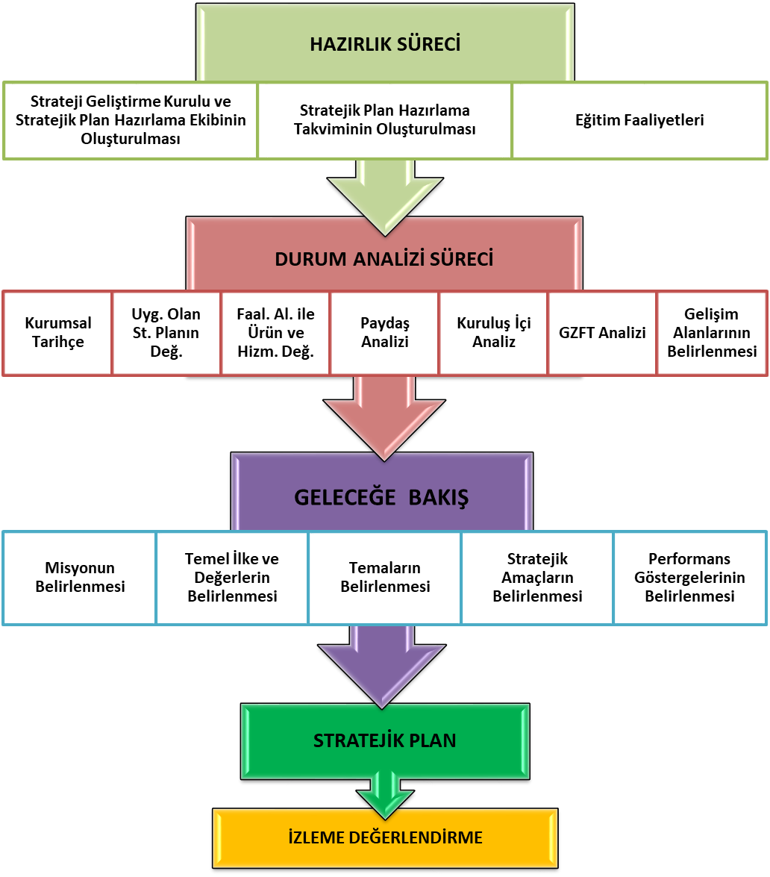

Bağarası’nda ilkokul Kemalpaşa mahallesinde eski hamamın bulunduğu yerde yapılmıştır.Yapıldığı tarih kesin olarak bilinmemektedir.1934 yılında Hürriyet İlkokulunun temelleri atılmış fakat yapılışı 11 yıl sonar gerçekleştirilebilmiştir.Eski okulun kulanılamaz duruma gelmesinden sonar 1934 yılında Belediye binasının bulunduğu yerde 3 derslikli okul açılmış ve eski okul buraya taşınmıştır.Uzun yıllar burada eğitim yapılmıştır.

1945 yılında Hürriyet İlkokulu hizmete açılınca,bütün okul teşkilatı

ve öğrenciler buraya aktarılmıştır.1953 yılına kadar Bağarası’ndaki bütün

öğrenciler Hürriyet İlkokulu’nda eğitim görmüşlerdir.1952 yılında 3 derslikli okulun bulunduğu yere Belediye binası yapılmıştır.1 yıl sonar hamamın bulunduğu yerdeki eski okul binası belediye tarafından yeniden onarılarak okul haline getirilmiştir.Kemalpaşa mahallesindeki kayıtlı öğrenciler yeniden bu okula nakledişmişlerdir.2-3 yıl bu okulda yeniden eğitim yapılmış ancak 1955 yılında okul binasına çürük raporu verildiğinden öğrenciler yeniden Hürriyet ilkokuluna aktarılmıştır.

Okulun mahalleye uzak olması nedeniyle öğrencilerin çektiği güçlükler sonucu 2003 yılında Kemalpaşa mahallesinde bulunan ilkokulun karşısına 3 katlı 18 derslikli yeni bina yapılmıştır.Halen aynı binada eğitim öğretim yapılmaktadır.İlkokul olarak kulanılan tek katlı 5 sınıflı binamız Şehit Oğuz Arslan İmam Hatip Ortokulu’na devredilmiştir.

## Uygulanmakta olan stratejik planın değerlendirilmesi bölümünde okulumuzun mevcut durumu ortaya konularak neredeyiz sorusuna yanıt bulunmaya çalışılmıştır.

## Bu kapsamda okulumuzun kısa tanıtımı, okul künyesi, temel istatistikleri, paydaş analizleri ve görüşleri ile okulumuzun Güçlü Zayıf Fırsat ve Tehditlerinin (GZFT) ele alındığı analizlere yer verilmiştir.

## Okulumuzun İlçe merkezine yakın olması,genç ve dinamik kadroya sahip olması,sınıf mevcutlarının ideal olması,okulumuzu akademik ve kültürel anlamda çevresinde öne çıkarmaktadır.

### Tablo 1 Faaliyet Alanı-Ürün/Hizmet Listesi

|  |  |
| --- | --- |
| FAALİYET ALANI | ÜRÜN/HİZMETLER |
| A- Eğitim-Öğretim Hizmetleri | 1. Eğitim-öğretim iş ve işlemleri 2. Ders Dışı Faaliyet İş ve İşlemleri 3. Özel Eğitim Hizmetleri 4. Kurum Teknolojik Altyapı Hizmetleri 5. Anma ve Kutlama Programlarının Yürütülmesi 6. Sosyal, Kültürel, Sportif Etkinlikler 7. Öğrenci İşleri (kayıt, nakil, ders programları vb.) 8. Zümre Toplantılarının Planlanması ve Yürütülmesi |
| B- Stratejik Planlama, Araştırma-Geliştirme | 1. Stratejik Planlama İşlemleri 2. İhtiyaç Analizleri 3. Eğitime İlişkin Verilerin Kayıtlanması 4. Araştırma-Geliştirme Çalışmaları 5. Projeler Koordinasyon 6. Eğitimde Kalite Yönetimi Sistemi (EKYS) İşlemleri |
| C- İnsan Kaynaklarının Gelişimi | 1. Personel Özlük İşlemleri 2. Norm Kadro İşlemleri 3. Hizmet içi Eğitim Faaliyetleri |
| D- Fiziki ve Mali Destek | 1. Okul Güvenliğinin Sağlanması 2. Ders Kitaplarının Dağıtımı 3. Taşınır Mal İşlemleri 4. Taşımalı Eğitim İşlemleri 5. Temizlik, Güvenlik, Isıtma, Aydınlatma Hizmetleri 6. Evrak Kabul, Yönlendirme ve Dağıtım İşlemleri 7. Arşiv Hizmetleri 8. Sivil Savunma İşlemleri |
| E-Denetim ve Rehberlik | 1. Okul/Kurumların Teftiş ve Denetimi 2. Öğretmenlere Rehberlik ve İşbaşında Yetiştirme Hizmetleri 3. Ön İnceleme, İnceleme ve Soruşturma Hizmetleri |
| F-Halkla İlişkiler | 1. Bilgi Edinme Başvurularının Cevaplanması 2. Protokol İş ve İşlemleri 3. Basın, Halk ve Ziyaretçilerle İlişkiler 4. Okul-Aile İşbirliği |

Kurumumuzun faaliyet alanları dikkate alınarak, kurumumuzun faaliyetlerinden yararlanan, faaliyetlerden doğrudan/dolaylı ve olumlu/olumsuz etkilenen veya kurumumuzun faaliyetlerini etkileyen paydaşlar (kişi, grup veya kurumlar) tespit edilmiştir.

### Paydaşların Tespiti

### Tablo 2 Paydaş Tablosu

|  |  |  |
| --- | --- | --- |
| Paydaş Adı | İç Paydaş | Dış Paydaş |
| Aydın İl Milli Eğitim Müdürlüğü |  | √ |
| Söke Kaymakamlığı |  | √ |
| Söke İlçe Milli Eğitim Müdürlüğü |  | √ |
| Söke İlçe Müftülüğü |  | √ |
| Okul Müdürümüz | √ |  |
| Öğretmenlerimiz | √ |  |
| Öğrencilerimiz | √ |  |
| Velilerimiz | √ |  |
| Personelimiz | √ |  |
| İlçe Emniyet Amirliği |  | √ |
| İlçe Toplum Sağlığı Merkezi |  | √ |
| Taşımalı Eğitim Görevlileri |  | √ |
| Diğer Eğitim Kurumları |  | √ |
| Özel Sektör |  | √ |
| Sivil Toplum Kuruluşları |  | √ |
| İlçe Belediye Başkanlığı |  | √ |
| Diğer Kurum ve Kuruluşlar |  | √ |

### Paydaşların Önceliklendirilmesi

### Paydaşların önceliklendirilmesi; Kamu İdareleri İçin Stratejik Planlama Kılavuzunda (2021; 3.1 Sürüm) belirtilen Paydaş Etki/Önem Matrisi’nden (Tablo 7) yararlanılarak hazırlanmıştır.

### Tablo 3 Paydaşların Önceliklendirilmesi

|  |  |  |  |  |  |
| --- | --- | --- | --- | --- | --- |
| Paydaş Adı | İç Paydaş | Dış Paydaş | Önem Derecesi | Etki Derecesi | Önceliği |
| Aydın İl Milli Eğitim Müdürlüğü |  | √ | 5 | 5 | 5 |
| Söke Kaymakamlığı |  | **√** | 5 | 5 | 5 |
| Söke İlçe Milli Eğitim Müdürlüğü |  | **√** | 5 | 5 | 5 |
| Söke İlçe Müftülüğü |  | **√** | 3 | 3 | 2 |
| Okul Müdürümüz | √ |  | 5 | 5 | 5 |
| Öğretmenlerimiz | √ |  | 5 | 5 | 5 |
| Öğrencilerimiz | √ |  | 5 | 5 | 5 |
| Velilerimiz | √ |  | 5 | 5 | 5 |
| Personelimiz | √ |  | 5 | 5 | 5 |
| İlçe Emniyet Amirliği |  | **√** | 3 | 3 | 3 |
| İlçe Toplum Sağlığı Merkezi |  | **√** | 3 | 3 | 3 |
| Taşımalı Eğitim Görevlileri |  | **√** | 3 | 3 | 3 |
| Diğer Eğitim Kurumları |  | **√** | 2 | 2 | 2 |
| Özel Sektör |  | **√** | 2 | 2 | 2 |
| Sivil Toplum Kuruluşları |  | **√** | 2 | 2 | 2 |
| İlçe Belediye Başkanlığı |  | **√** | 3 | 3 | 3 |
| Diğer Kurum ve Kuruluşlar |  | **√** | 2 | 2 | 2 |
| Önem Derecesi: 1, 2, 3 gözet; 4,5 birlikte çalış | | | | | |
| Etki Derecesi: 1, 2, 3 İzle; 4, 5 bilgilendir | | | | | |
| Önceliği: 5=Tam; 4=Çok; 3=Orta; 2=Az; 1=Hiç | | | | | |

### Paydaş Görüşlerinin Alınması ve Değerlendirilmesi

Durum Analizi çalışmaları kapsamında; Söke İlçe Milli Eğitim Müdürü başta olmak diğer okul ve kurumların yönetici ve öğretmenleri ile yüz yüze görüşmeler, mülakat, toplantı gerçekleştirilerek, dilek ve önerileri alınmıştır. Öğrenci, öğretmen, veli, yönetici ve personelden oluşan iç paydaşlarımızdan ise toplantı ve anket yöntemleri ile görüşleri alınmıştır. Kurumumuzun iç paydaşlarına yönelik yaptığımız anket çalışmasında, Aydın İl Milli Eğitim Müdürlüğü tarafından hazırlanan Yönetici, Öğretmen ve Personel İç Paydaş Anketi ile Öğrenci ve Veli İç Paydaş Anketi soruları kullanılmıştır. Kurumumuz iç paydaşlarına yönelik yaptığımız paydaş anketine 65 öğrenci, 10 öğretmen, 1 personel, 2 yönetici ve 32 veli olmak üzere toplam 110 paydaşımız katılmıştır.

**Tablo 4 Paydaş Görüşlerinin Alınmasına İlişkin Çalışmalar**

|  |  |  |  |  |
| --- | --- | --- | --- | --- |
| Paydaş Adı | Yöntem | Sorumlu | Çalışma Tarihi | Raporlama ve Değerlendirme Sorumlusu |
| İlçe MEM Yöneticileri | Mülakat, Toplantı | Strateji Geliştirme Kurulu Bşk. | 01.05.2023-19.05.2023 | S. P. Hazırlama Ekibi |
| Diğer Eğitim Kurumu Yöneticileri | Mülakat | Strateji Geliştirme Kurulu Bşk. | 01.05.2023-19.05.2023 | S. P. Hazırlama Ekibi |
| Öğretmenlerimiz | Anket, Toplantı | S. P. Hazırlama Ekibi | 01.05.2023-19.05.2023 | S. P. Hazırlama Ekibi |
| Öğrencilerimiz | Anket | S. P. Hazırlama Ekibi | 01.05.2023-19.05.2023 | S. P. Hazırlama Ekibi |
| Velilerimiz | Anket | S. P. Hazırlama Ekibi | 01.05.2023-19.05.2023 | S. P. Hazırlama Ekibi |
| Personelimiz | Anket, Toplantı | S. P. Hazırlama Ekibi | 01.05.2023-19.05.2023 | S. P. Hazırlama Ekibi |
| Yöneticilerimiz | Anket, Toplantı | S. P. Hazırlama Ekibi | 01.05.2023-19.05.2023 | S. P. Hazırlama Ekibi |

**Yönetici, Öğretmen ve Personel İç Paydaş Anketi Sonuçları**

**Öğrenci ve Veli İç Paydaş Anketi Sonuçları**

### İnsan Kaynakları Yetkinlik Analizi

### Tablo 5 Okul Yönetici Sayısı

|  |  |  |  |
| --- | --- | --- | --- |
| YÖNETİCİ SAYILARI | | | |
|  | **Müdür** | **Müdür Başyardımcısı** | **Müdür Yardımcısı** |
| Norm | 1 | 0 | 1 |
| Mevcut | 1 | 0 | 1 |

### Tablo 6 Öğretmen, Öğrenci, Derslik Sayıları

|  |  |  |
| --- | --- | --- |
| SIRA | ÖĞRENCİ-ÖĞRETMEN-DERSLİK BİLGİLERİ | SAYI |
| 1 | Öğrenci Sayısı | 174 |
| 2 | Öğretmen Sayısı | 10 |
| 3 | Derslik Sayısı | 10 |
| 4 | Derslik Başına Düşen Öğrenci Sayısı | 17,4 |
| 5 | Öğretmen Başına Düşen Öğrenci Sayısı | 17,4 |

### Tablo 7 Branş Bazında Öğretmen Norm, Mevcut, İhtiyaç Sayıları

|  |  |  |  |  |
| --- | --- | --- | --- | --- |
| Sıra | Branş | Norm | Mevcut | İhtiyaç |
| 1 | İngilizce Öğretmeni | 1 | 1 | 0 |
| 2 | Fen Bilimleri Öğretmeni | 0 | 0 | 0 |
| 3 | Sınıf Öğretmeni | 9 | 9 | 0 |
| 4 | Matematik Öğretmeni | 0 | 0 | 0 |
| 5 | Sosyal Bilgiler Öğretmeni | 0 | 0 | 0 |
| 6 | Din Kültürü ve Ahlak Bilgisi Öğretmeni | 0 | 0 | 0 |
| 7 | Özel Eğitim Öğretmeni | 2 | 0 | 2 |
| 8 | Türkçe Öğretmeni | 0 | 0 | 0 |
| 9 | Görsel Sanatlar Öğretmeni | 0 | 0 | 0 |
| 10 | Bilişim Teknolojileri Öğretmeni | 0 | 0 | 0 |
| 11 | Müzik Öğretmeni | 0 | 0 | 0 |
| 12 | Beden Eğitimi Öğretmeni | 0 | 0 | 0 |
|  | Teknoloji Tasarım Öğretmeni | 0 | 0 | 0 |

### Tablo 8 Yardımcı Personel/Destek Personeli Sayısı

|  |  |  |  |  |
| --- | --- | --- | --- | --- |
| Sıra | Branş | Norm | Mevcut | İhtiyaç |
| 1 | Memur | 0 | 0 | 0 |
| 2 | Destek Personeli | 1 | 1 | 0 |
| 3 | Güvenlik Görevlisi | 0 | 0 | 1 |
| 4 | Sürekli İşçi | 0 | 2 | 0 |

### Fiziki Kaynak Analizi

### Tablo 9 Okul Binasının Fiziki Durumu

|  |  |  |  |
| --- | --- | --- | --- |
| Sıra | Kullanım Alanı/Türü | Bina Sayısı  (Tahsisli Binalar Dâhil) | Kapasite Durumu (Yeterli/Yetersiz) |
| 1 | Hizmet Binası | 1 | Yeterli |
| 2 | Personel Lojmanı | Yok | - |
| 3 | Spor Salonu | Yok | - |
| 4 | Kütüphane | Var | - |
| 5 | İhata Duvarı | Var | Yeterli |
| 6 | Güvenlik Kamerası Sayısı | Var | Yeterli |
| 7 | Yemekhane | Var | Yeterli |
| 8 | Engelli Asansörü | Yok | - |
| 9 | Engelli Platformu | 1 | Yeterli |

### Tablo 10 Teknoloji ve Bilişim Altyapısı

|  |  |
| --- | --- |
| Teknoloji ve Bilişim Altyapısı | |
| Etkileşimli akıllı tahta sayısı | 10 |
| Tablet sayısı | 0 |
| İnternet altyapısı | Var |
| Bilgisayar/bilişim teknolojileri sınıfı/laboratuarı sayısı | Yok |
| Fotokopi makinesi sayısı | 1 |
| DYS kullanımı | Var |
| Bilişim Teknolojileri/Bilişim Teknolojileri Rehber Öğretmeni sayısı | Yok |
| Elektronik dilek, istek, öneri sisteminin kullanımı | Yok |
| EBA’ya kayıtlı öğretmen sayısı | 10 |
| SMS bilgilendirme sistemi kullanımı | Var |
| MEB tarafından sağlanan resmi internet sitesinin kullanımı | Var |
| Resmi elektronik posta adresinin kullanımı | Var |
| Kurumsal istatistik elde etme sistemi kullanımı | Yok |

### Mali Kaynak Analizi

### Tablo 11 Tahmini Kaynaklar (TL)

Müdürlüğümüzün 2024-2028 döneminde kaynakları, uygulanmakta olan tasarruf tedbirleri de dikkati alınarak tahmin edilmiş ve tabloda sunulmuştur.

|  |  |  |  |  |  |  |
| --- | --- | --- | --- | --- | --- | --- |
| KAYNAKLAR | Planın  1. yılı | Planın  2. yılı | Planın  3. yılı | Planın  4. yılı | Planın  5. yılı | Toplam Kaynak |
| Bütçe Dışı Fonlar (Okul Aile Birliği) | 26000 | 32000 | 38000 | 44000 | 50000 | 190000 |
| Diğer (Ulusal ve Uluslararası Hibe Fonları vb.) | 0 | 0 | 0 | 0 | 0 | 0 |
| TOPLAM | 26000 | 32000 | 38000 | 44000 | 50000 | 190000 |

İç ve dış paydaşlarımıza yönelik yaptığımız öğretmenler kurulu toplantıları, zümre öğretmenler kurulu toplantıları şube öğretmenler kurulu toplantıları, veli toplantıları, odak grup görüşmeleri, ev-işyeri ziyaretleri, iç paydaş anketi vb. çalışmalarla birlikte dış paydaşlarımıza yönelik yaptığımız toplantılar, yüz yüze görüşmeler/mülakat vb. çalışmalardan elde edilen sonuçlara göre kurumumuzun GZFT Analizi yapılmıştır. GZFT Analizi yapılırken ayrıca öğretmen nöbet defteri kayıtları, yazılı, sözlü veya elektronik dilek, öneri, şikayet sistemleri, önceki plan dönemine ait tespitler, kurumsal raporlar, kurumsal istatistikler, bilimsel makaleler, tezler ve raporlardan yararlanılmıştır. GZFT Analizi sonucunda kurumsal düzeyde güçlü ve zayıf yönlerimiz ile kurumumuz için önem arz eden fırsat ve tehditler listelenmiştir.

### Tablo 12 GZFT Listesi

|  |  |  |  |
| --- | --- | --- | --- |
| İç Çevre | | Dış Çevre | |
| Güçlü yönler | **Zayıf yönler** | **Fırsatlar** | Tehditler |
| * Kadın velilerimizin, eğitim faaliyetlerine beklenen düzeyde katılım sağlaması * İl ve İlçe MEM tarafından yürürlüğe konan çalışmaların sahiplenilmesi * Öğrenci ve personel işleri ile eğitim öğretim faaliyetlerinin mevzuata uygun olarak yürütülmesi * Bilgi edinme, halkla ilişkiler sürecinin mevzuatın belirlediği yasal sürede gerçekleşmesi * İletişim ve yazışma süreçlerinin aksatılmadan gerçekleşmesi * Bağımsız bir binaya sahip olmamız * Öğrenci velilerimizin okul civarında ikamet etmesi * Personelimizin işbirliği içerisinde çalışması * Kurumsal kültürün gelişmiş olması * Kadın velilerimizin eğitim faaliyetlerine katılım düzeylerinin yüksek olması * Devamsızlık oranlarının düşük olması * Taşımalı eğitim iş ve işlemlerinin aksatılmadan yürütülmesi | * Kazandırılan davranışların aile ortamında devam ettirilmemesi * Öğrenci başarısı söz konusu olduğunda, velilerimizin ders notlarını davranış eğitiminden ön planda tutulması * Öğrenci velilerinin eğitimcilere yönelik müdahale alanlarının fazla olması, eğitimcilerde mental yorgunluğa neden olması * Veli toplantılarına genel katılım oranlarının beklenen düzeyde olmaması * Özel eğitim hizmetlerinden yararlanması gereken velilerin önyargıları, çevresel etmenlerden kaynaklanan çekinceleri * Okul ve kurumlarda veli görüşme randevu sisteminin bulunmaması, velilerin ders saatlerinde görüşme talepleri * Okul-Aile Birliklerinin, iş ve işlemlerinin okul yönetimince yüklenilmek zorunda kalınması * İlçe merkezinde bulunan okulların daha başarılı olacağı yönündeki yanlış kaygılar | * Okulumuzun ilçe merkezine yakın olması * Kültürel ve demografik çeşitlilik * Okulun ihata duvarının olması * Mahallemizin ulaşımının kolay olması. | * Aile gelir düzeyinin genel olarak düşük olması * Velilerimizin çoğunlukla geçici işlerde çalışması, düzenli gelirlerinin olmaması * Eğitim faaliyetleri Ar-Ge çalışmalarına bütçe ayrılamaması * Yerel maddi destek bulmakta yaşanan güçlükler * İş kaygısı nedeniyle velilerin eğitim faaliyetlerine genel katılım oranlarının düşük olması * Bilimsel, teknolojik temalı çalışmalar için maddi kaynak temininde güçlük yaşanması * Mevzuat ve paydaş beklentileri arasında yaşanan uyuşmazlık * Güvenlik görevlisi bulunmaması * Taşımalı eğitim öğrencilerinin bulunması * Okulumuzda Rehberlik Servisi bulunmaması * Hizmet binamızın yetersiz olması. |

### Tablo 13 Tespitler ve İhtiyaçlar

|  |  |  |
| --- | --- | --- |
| DURUM ANALİZİ AŞAMALARI | TESPİTLER/ SORUN ALANLARI | İHTİYAÇLAR/ GELİŞİM ALANLARI |
| Uygulanmakta Olan Stratejik Planın Değerlendirilmesi | * İl, İlçe ve Okul St. Planlarında bütünlük olmaması | * İl, İlçe ve Okul hedefleri ve göstergelerinde bütünlük sağlanması |
| Mevzuat Analizi | * Müdürlüğümüzün hizmetlerini mevzuattaki hükümlere uygun olarak yürütmektedir. * Tabi olduğumuz mevzuatın kapsamı, Müdürlüğümüzün yetkilerini çeşitlendirmekle birlikte sınırlamaktadır. * Kurumsal kültürümüz, mevzuatta sık yaşanan değişikliklere hazırlıklı olmasına rağmen öğrenci ve velilerimizden oluşan paydaşlarımız, yeni ve farklı çalışmalara uyuma direnç göstermektedir. * Mevzuat itibariyle öğrenci velilerinin eğitim faaliyetlerine müdahale alanını sınırlandıran herhangi bir mekanizma bulunmamaktadır. | * Diğer kurumlarla işbirliğinde, yetki alanının genişletilmesi * Mevzuat itibariyle Okul Müdürlerinin yetkilerinin artırılması * Eğitim uygulamaları konusunda ulusal düzeyde tanıtım çalışmaları yaparak öğrenci ve velilerinin bilgilendirilmesi * Mevzuatta ihtiyaç duyulan değişikliklerde “yenileme” çalışmaları yerine “güncelleme” çalışmalarına yer verilmesi * Öğrenci velilerinin eğitim faaliyetlerine müdahale alanlarının sınırlandırılması için yasal tedbirlerin alınması * Mevzuatın, çalışanların kendilerini güvende hissedebileceği şekilde yeniden düzenlenmesi |
| Üst Politika Belgeleri Analizi* |  | * Stratejik Plan Hazırlama, Stratejik Yönetim Süreci ile ilgili diğer iş ve işlemler * Stratejik Plan hedef ve göstergelerinin üst politika belgelerindeki ilke ve prensiplere uygun hazırlanması |
| Paydaş Analizi | * Paydaş türü fazladır, paydaşlarımızın kurumumuzdan beklentileri farklı ve çok çeşitlidir | * Paydaşların idareden beklentilerinin faaliyet alanlarıyla uyumu sağlanmalı, plan döneminde kurumsal faaliyetler hakkında paydaşlara düzenli bilgilendirme yapılması |
| İnsan Kaynakları Yetkinlik Analizi | * Çalışanlarımızın her biri farklı türden yeterliliklere sahiptir | * Çalışanlarımızın her alanda bilgi sahibi olması için hizmet içi eğitim faaliyetleri düzenlenmesi |
| Kurum Kültürü Analizi | * Kurumsal kültürümüz gelişmiş durumdadır. Kurum içi iletişim gelişmiştir, halkla ilişkiler sağlıklı bir şekilde yürütülmektedir. * Eğitim faaliyetlerine kadın velilerimizin katılım oranları yüksektir fakat genel katılım oranları beklenen düzeyde değildir | * Eğitim-öğretim faaliyetlerine genel katılım oranlarının yükseltilmesi |
| Fiziki Kaynak Analizi | * Hizmet binamız çok eskidir. * Derslik sayıları yeterlidir fakat fiziki yetersizlikten dolayı kütüphane, hizmetli dinlenme odası, mescit vs. mevcut değildir. | * Mevcut hizmet binası yerine yeni bir hizmet binası yapılması |
| Teknoloji ve Bilişim Altyapısı Analizi | * Bilişim Teknolojileri Rehber Öğretmenimiz bulunmamaktadır | * Kadrolu Bilişim Teknolojileri Rehber Öğretmeni ihtiyacı |
| Mali Kaynak Analizi | * Tasarruf tedbirleri kapsamında sadece Temizlik , kırtasiye ve fatura kalemleri dışında ödenek gelmemektedir. * Ailelerin gelir düzeyi düşük olduğundan okul-aile birliğine az miktarda bağış yapılmaktadır * Okul-aile birliği iş ve işlemleri okul yöneticileri tarafından üstlenilmektedir | * Harcama planlamalarında mali kaynaklarda meydana gelecek öngörülemeyen değişikliklerin dikkate alınması |

## 

**MİSYONUMUZ**

Atatürkçü,öz güven sahibi.Türk kültürünü özümsemiş ve günümüz Dünyasının istediği ve ihtiyaç duyduğu donanımda bireyler yetiştirmektir.

**VİZYONUMUZ**

Biz diyen bir anlayış ile karşılıklı sevgi-saygı ve güvene dayalı çalışma ortamı içinde çağın gereklerini yerine getirebilen nesiller yetiştirmek için varız.

**TEMEL DEĞERLERİMİZ**

* Milli ve Manevi Değerler
* Yasalara Saygı
* Akılcılık
* Çağdaşlık
* İşbirliği ve Bilgi Paylaşımı
* Demokratik Sorun Çözme Yöntemleri
* Eleştirel Düşünme
* Fırsat Eşitliği
* Kaliteli Hizmet
* Stratejik Yönetim Süreci
* Araştırma ve Geliştirme
* Evrensel Değerler
* Kişisel ve Mesleki Gelişim
* Üretkenlik
* İletişim Yöntemlerinin Geliştirilmesi

**Tablo 14 Stratejik Amaçlar, Hedefler**

|  |  |
| --- | --- |
| AMAÇ 1 (A1) | Öğrencilerin eğitim öğretime etkin katılımlarıyla donanımlı olarak bir üst öğrenime geçişi sağlanacaktır. |
| Hedef 1.1 (H1.1) | Öğrenme kayıpları önleyici çalışmalar yapılarak azaltılacaktır. |
| AMAÇ 2 (A2) | **Temel eğitimde öğrencilerin kaliteli eğitime erişimleri fırsat eşitliği temelinde artırılarak bilişsel, duyuşsal ve fiziksel olarak çok yönlü gelişimleri sağlanacak ve temel hayat becerilerini edinmiş öğrenciler yetiştirilecektir.** |
| Hedef 2.1 (H2.1) | Öğrencilerin bilimsel, kültürel, sanatsal, sportif ve toplum hizmeti alanlarında ders dışı etkinliklere katılım oranı artırılacaktır. |
| AMAÇ 3 (A3) | **Öğrencilere medeniyetimizin ve insanlığın ortak değerleriyle çağın gereklerine uygun bilgi, beceri, tutum ve davranışlar kazandırılacaktır.** |
| Hedef 3.1 (H3.1) | Öğrencilere evrensel değerler, sağlıklı yaşam ve çevre bilinci duyarlılığı kazandırılacaktır. |
| AMAÇ 4 (A4) | **Kurumun insan kaynağı kapasitesini geliştirerek ulusal ve uluslararası standartlara uygun eğitim hizmeti sunulacaktır.** |
| Hedef 4.1 (H4.1) | Okul aile işbirliği sağlanarak kurum kültürü geliştirilecektir. |
| AMAÇ 5 (A5) | **Eğitim ortamlarının fiziki imkânları geliştirilecektir.** |
| Hedef 5.1 (H5.1) | Temel eğitimde okulların niteliğini arttıracak uygulama ve çalışmalara yer verilecektir. |

|  |  |  |  |  |  |  |  |  |  |
| --- | --- | --- | --- | --- | --- | --- | --- | --- | --- |
| AMAÇ (A1) | Öğrencilerin eğitim öğretime etkin katılımlarıyla donanımlı olarak bir üst öğrenime geçişi  sağlanacaktır. | | | | | | | | |
| HEDEF (H1.1) | Öğrenme kayıpları önleyici çalışmalar yapılarak azaltılacaktır. | | | | | | | | |
| Performans Göstergesi (PG) | **Hedefe Etkisi (%)** | **Başlangıç Değeri (2023)** | **2024** | **2025** | **2026** | **2027** | **2028** | **İzleme Sıklığı** | **Raporlama Sıklığı** |
| PG 1.1.1 Bir eğitim ve öğretim yılında destekleme ve yetiştirme kurslarına İYEP’e kayıt yaptıran öğrenci oranı (%) | 30 | 100 | 0 | 100 | 100 | 100 | 100 | 6 AY | 6 AY |
| PG 1.1.2 Destekleme ve yetiştirme kurslarına (DYK) kayıt yaptıranların kursları tamamlama oranı | 20 | 100 | 0 | 100 | 100 | 100 | 100 | 6 AY | 6 AY |
| PG.1.1.3. 20 gün ve üzeri özürsüz devamsızlık yapan öğrenci oranı (%) | 5 | 0 | 0 | 0 | 0 | 0 | 0 | 6 AY | 6 AY |
| PG.1.1.4. 20 gün ve üzeri özürlü devamsızlık yapan öğrenci oranı (%) | 20 | 0,5 | 0,4 | 0,3 | 0,2 | 0,1 | 0 | 6 AY | 6 AY |
| PG 1.1.5 Öğrenci başına okunan kitap sayısı | 25 | 18 | 19 | 20 | 21 | 22 | 23 | 6 AY | 6 AY |
| KOORDİNATÖR BİRİM | Okullarda Kurulan DYK Komisyonları | | | | | | | | |
| İŞ BİRLİĞİ YAPILACAK BİRİM(LER) | Öğretmenler Kurulu, Zümre Öğretmenler Kurulu | | | | | | | | |
| RİSKLER | Salgın hastalıklar nedeniyle öğrencilerin ara devamsızlık yapması  Eş zamanlı yapılan sınavlarda, öğrencilerin raporlu, izinli vb. olması | | | | | | | | |
| STRATEJİLER | S1 Öğrencilerin kazanım eksiklikleri tespit edilerek destekleme ve yetiştirme kurslarıyla akademik yeterliklerinin artırılması sağlanacaktır.  S2 Okul kütüphanesi zenginleştirilecek, öğrencilerin kitap okumasını teşvik edecek etkinlikler düzenlenecektir.  S3 Öğrencilerin yerel, ulusal ve uluslararası proje ve yarışmalara katılmaları teşvik edilecektir.  S4 Öğrencilerin ortaokul 5.sınıflarda yabancı dil ağırlıklı eğitim almaları sağlanacaktır.  S5 Öğrencilerin devamsızlık nedenleri tespit edilerek devamsızlığa neden olan etmenler giderilecektir. | | | | | | | | |
| MALİYET TAHMİNİ | 20000 | | | | | | | | |
| TESPİTLER | Öğrencilerin ara devamsızlık yapmaları, DYK kurslarının verimliliğini azaltmaktadır.  DYK Tam Kapsam Değerlendirme Sınavları için belirli miktarda kaynak gerekmektedir. | | | | | | | | |
| İHTİYAÇLAR | DYK kurs içeriklerinin öğrencilerin ihtiyaçları doğrultusunda belirlenmesi  Devamsızlık yapan öğrencilerin velilerine yönelik yasal süreçlerin işletilmesi  Tam Kapsam Değerlendirme Sınavları için maddi kaynak temin etme güçlüğü | | | | | | | | |

|  |  |  |  |  |  |  |  |  |  |
| --- | --- | --- | --- | --- | --- | --- | --- | --- | --- |
| AMAÇ (A2) | Temel eğitimde öğrencilerin kaliteli eğitime erişimleri fırsat eşitliği temelinde artırılarak bilişsel, duyuşsal ve fiziksel olarak çok yönlü gelişimleri sağlanacak ve temel hayat becerilerini edinmiş öğrenciler yetiştirilecektir. | | | | | | | | |
| HEDEF (H2.1) | Öğrencilerin bilimsel, kültürel, sanatsal, sportif ve toplum hizmeti alanlarında ders dışı etkinliklere katılım oranı artırılacaktır. | | | | | | | | |
| Performans Göstergesi (PG) | **Hedefe Etkisi (%)** | **Başlangıç Değeri (2023)** | **2024** | **2025** | **2026** | **2027** | **2028** | **İzleme Sıklığı** | **Raporlama Sıklığı** |
| PG.2.1.1 Okulda bir eğitim ve öğretim döneminde bilimsel, kültürel, sanatsal ve sportif alanlarda en az bir faaliyete katılan öğrenci oranı (%) | 30 | 10 | 15 | 20 | 25 | 30 | 35 | 6 AY | 6 AY |
| PG.2.1.2 Bir eğitim ve öğretim yılında en az iki sosyal sorumluluk ve toplum hizmeti çalışmalarına katılan öğrenci oranı (%) | 20 | 30 | 32 | 34 | 36 | 38 | 40 | 6 AY | 6 AY |
| PG.2.1.3 Bir eğitim ve öğretim yılında yerel, ulusal ve uluslararası proje, yarışma vb. etkinliklere katılan öğrenci oranı (%) | 20 | 20 | 22 | 24 | 26 | 28 | 30 | 6 AY | 6 AY |
| PG.2.1.4 Okulda bir eğitim ve öğretim yılında geleneksel çocuk oyunları alt başlığında en az bir faaliyete katılan öğrenci oranı (%) | 30 | 15 | 20 | 25 | 30 | 35 | 40 | 6 AY | 6 AY |
| KOORDİNATÖR BİRİM | Öğretmenler Kurulu | | | | | | | | |
| İŞ BİRLİĞİ YAPILACAK BİRİM(LER) | Okul Aile Birliği | | | | | | | | |
| RİSKLER | Etkinlikler için maddi destek ve işbirliği sağlanamaması  Okul bahçelerinin genellikle betonarme zeminden oluşması  İlçeler arasında mevcut mesafenin uzak olması  Proje tabanlı çalışmaların belirli (odak) hedef kitleye yönelik hazırlanmaması, geneli kapsaması  Re’sen uygulanan tekrar niteliğindeki proje çalışmaları | | | | | | | | |
| STRATEJİLER | S1 Her bir öğrencinin bir kulüp faaliyetinde aktif olarak yer alması sağlanarak kulüp faaliyetlerinin etkinliği artırılacaktır.  S2 Öğrencilerin seviyelerine uygun olarak toplumsal sorunların çözümüne katkı sağlamak ve farkındalık oluşturmak amacıyla afet ve acil durum, çevre, eğitim, spor, kültür ve turizm, sağlık ve sosyal hizmetler alanlarında toplum hizmeti faaliyetlerine katılımları artırılacaktır.  S3 Okul bünyesinde yarışmalar düzenlenecektir.  S4 Diğer kurum ve kuruluşlarla iş birliği içerisinde yürütülen bilimsel, sosyal, kültürel, sanatsal ve sportif alanlardaki faaliyetler artırılacaktır.  S5 Öğrenci seviyesi ve öğretim programı kazanımlarına uygun olarak geleneksel çocuk oyunları ders içi etkinliklerde kullanılacaktır. | | | | | | | | |
| MALİYET TAHMİNİ | 40000 | | | | | | | | |
| TESPİTLER | Bilimsel, kültürel, sanatsal ve sportif faaliyetler için maddi kaynak ve materyal gereksinimi bulunmaktadır.  Niteliksel açıdan işbirliği yapılacak kurum sayısı yeterli değildir.  Belirlenmiş programı olan ve süreç odaklı ve ulusal veya uluslararası çalışmalara yeterli düzeyde katılımcı sağlanamamaktadır.  Yürütülen her çalışma “proje” olarak adlandırılmakta, önyargılara sebep olmaktadır.  Proje tabanlı çalışmaların çoğunluğu odak hedef kitleye hitap etmemekte, tüm gurupları kapsamaktadır.  Okullarda yürütülen çalışmalara benzerliği bulunan ve re’sen yürütülen proje çalışmaları tekrar niteliğinde olduğundan emek ve zaman kaybına neden olmakta, proje çalışmalarına katılımda gönüllülüğü azaltmaktadır.  Bakanlık, il, ilçe düzeyinde uygulanan proje tabanlı çalışmaların çoğunluğunun “ihtiyaç analizi” yapılmaksızın uygulanması, proje çalışmaları sonucunda “etki analizi” yapılmaması | | | | | | | | |
| İHTİYAÇLAR | Bilimsel, kültürel, sanatsal ve sportif faaliyetler için maddi kaynak sağlanması  Proje tabanlı çalışmalardan önce ihtiyaç analizi, çalışma sonrasında etki analizi yapılması  Proje çalışması katılımcılarının, çalışmalar öncesinde hazırlık, amaç-hedef belirleme stratejileri, risk değerlendirmesi, uygulama, izleme-değerlendirme vb. süreçler ve ilgili kavramlar hakkında bilgi edinmesi | | | | | | | | |

|  |  |  |  |  |  |  |  |  |  |
| --- | --- | --- | --- | --- | --- | --- | --- | --- | --- |
| AMAÇ (A3) | Öğrencilere medeniyetimizin ve insanlığın ortak değerleriyle çağın gereklerine uygun bilgi, beceri, tutum ve davranışlar kazandırılacaktır. | | | | | | | | |
| HEDEF (H3.1) | Öğrencilere evrensel değerler, sağlıklı yaşam ve çevre bilinci duyarlılığı kazandırılacaktır. | | | | | | | | |
| Performans Göstergesi (PG) | **Hedefe Etkisi (%)** | **Başlangıç Değeri (2023)** | **2024** | **2025** | **2026** | **2027** | **2028** | **İzleme Sıklığı** | **Raporlama Sıklığı** |
| PG.3.1.1 Sağlıklı ve dengeli beslenme ile ilgili eğitim verilen öğrenci oranı | 20 | 100 | 100 | 100 | 100 | 100 | 100 | 6 AY | 6 AY |
| PG.3.1.2 Çevre bilinci, nezaket kuralları ile ilgili eğitim verilen öğrenci oranı | 20 | 100 | 100 | 100 | 100 | 100 | 100 | 6 AY | 6 AY |
| PG.3.1.3 Nezaket kuralları ile ilgili eğitim verilen öğrenci oranı | 20 | 100 | 100 | 100 | 100 | 100 | 100 | 6 AY | 6 AY |
| PG 3.1.4 Akran zorbalığı ve siber zorbalıkla ilgili konularda eğitim verilen öğrenci oranı | 40 | 100 | 100 | 100 | 100 | 100 | 100 | 6 AY | 6 AY |
| KOORDİNATÖR BİRİM | Öğretmenler Kurulu | | | | | | | | |
| İŞ BİRLİĞİ YAPILACAK BİRİM(LER) | Zümre Öğretmenler Kurulu | | | | | | | | |
| RİSKLER | Ebeveyn tutumlarının destekleyici nitelikte olmaması  Dijital çevresel uyaranlar, dijital bağımlılığı artıran unsurların fazlalığı | | | | | | | | |
| STRATEJİLER | S1 Öğrencilere sağlıklı ve dengeli beslenmelerine yönelik bilgilendirme eğitimleri ve etkinlikler yapılacaktır.  S2 Öğrencilere, nezaket ve görgü kuralları konusunda eğitimler verilerek konuya ilişkin etkinlikler düzenlenecektir.  S3 Halk Eğitim Merkezleri ile işbirliği yapılarak ebeveynlerin çocuk gelişimi alanındaki bilgi ve becerileri geliştirilecektir. | | | | | | | | |
| MALİYET TAHMİNİ | 20000 | | | | | | | | |
| TESPİTLER | Öğrencilerin okuma alışkanlığı kazanmalarını engelleyecek düzeyde dijital uyaran bulunması  Okuma alışkanlığı kazandırma sürecinde edinilen kazanımlarla ebeveyn tutumlarının tutarlı olmaması  Nezaket kuralları ve çevre bilinci kazandırma sürecinde edinilen kazanımlarla ebeveyn tutumlarının tutarlı olmaması  Ebeveynler tarafından, davranışsal kazanımların yalnızca okulda uyulması gereken kurallar olarak algılanması  Ebeveynlerin çocuk yetiştirme konusundaki yanlış tutumlarında ısrarcı olması, anne-baba eğitimleri konusundaki gereksinimlerini gözardı etmesi | | | | | | | | |
| İHTİYAÇLAR | Halk Eğitim Merkezleri Çocuk Gelişimi ve Eğitimi alanına uygun olarak “Anne ve Çocuk Sağlığı, Çocukla İletişim, Çocuk Hakları Mevzuatı, Çocuklarda Duygu ve Davranış, Çocukta Temel İhtiyaçlar, Çocuklarda Uyum Problemi, Eğitimde Oyun Etkinlikleri, Okul Çağı Çocuğunda Beslenme, Özel Eğitim İhtiyacı Olan Bireyler İçin İletişim, Çocuklar İçin Dramatik Etkinlikler, Erken Çocukluk Dönemi Eğitimleri” ve benzeri konularda Bakanlık destekli ve yönlendirmeli yaygın eğitim kursları düzenlenmelidir. | | | | | | | | |

|  |  |  |  |  |  |  |  |  |  |
| --- | --- | --- | --- | --- | --- | --- | --- | --- | --- |
| AMAÇ (A4) | Kurumun insan kaynağı kapasitesini geliştirerek ulusal ve uluslararası standartlara uygun eğitim hizmeti sunulacaktır. | | | | | | | | |
| HEDEF (H4.1) | Okul aile işbirliği sağlanarak kurum kültürü geliştirilecektir. | | | | | | | | |
| Performans Göstergesi (PG) | **Hedefe Etkisi (%)** | **Başlangıç Değeri (2023)** | **2024** | **2025** | **2026** | **2027** | **2028** | **İzleme Sıklığı** | **Raporlama Sıklığı** |
| PG 4.1.1 Bir eğitim öğretim yılında en az 1 hizmetiçi eğitime katılan öğretmen oranı (re’sen düzenlenenler dahil) | 10 | 100 | 100 | 100 | 100 | 100 | 100 | 6 AY | 6 AY |
| PG 4.1.2 Bir eğitim öğretim yılında proje tabanlı çalışmalardan herhangi birinde aktif görev alan öğretmen oranı | 25 | 20 | 20 | 20 | 40 | 40 | 40 | 6 AY | 6 AY |
| PG 4.1.3 Veli toplantılarına katılım oranı | 25 | 50 | 54 | 58 | 62 | 66 | 70 | 6 AY | 6 AY |
| PG 4.1.4 Yazılı veya elektronik ortamda kuruma yapılan dilek, istek, şikayet, görüş, öneri sayısı | 10 | 0 | 2 | 4 | 6 | 8 | 10 | 6 AY | 6 AY |
| PG 4.1.5 Velilere yönelik yapılan eğitici, bilgilendirici etkinliklere veli katılım oranı (veli toplantıları hariç) | 30 | 25 | 30 | 35 | 40 | 45 | 50 | 6 AY | 6 AY |
| KOORDİNATÖR BİRİM | Öğretmenler Kurulu | | | | | | | | |
| İŞ BİRLİĞİ YAPILACAK BİRİM(LER) | Zümre Öğretmenler Kurulu | | | | | | | | |
| RİSKLER | S1 Eğitim faaliyetlerine çoğunlukla az sayıdaki gönüllü öğretmenin katılması, eğitime katılacak öğretmenlerin görevlendirmelerinin çoğunlukla resen yapılması  S2 Şikâyet sahiplerinin, şikâyet edilebilecek konular hakkında hukuki altyapılarının yetersiz olması  S3 Velilerin, yaşanan her sorunda ilgili kişi veya kurum yerine şikâyet yöntemlerine başvurması  S4 Şikâyet mekanizmalarının sayı ve çeşitlilik itibariyle fazla olması | | | | | | | | |
| STRATEJİLER | Hizmet içi eğitim faaliyetlerinden öğretmen ve yöneticilerin görüşleri alınacak  Kurumsal kültürün oluşturulması için okul-aile ilişkilerinde etkin işbirliği yöntemleri geliştirilecek | | | | | | | | |
| MALİYET TAHMİNİ | 30000 | | | | | | | | |
| TESPİTLER | Hizmet içi eğitim faaliyetleri çoğunlukla resen düzenlenmektedir  Hizmet içi eğitim faaliyetleri ders saatlerinin dışında düzenlendiği için katılımcılarda isteksizliğe sebep olmaktadır. | | | | | | | | |
| İHTİYAÇLAR | Paydaş görüşlerinin değerlendirilmesi, işbirliğinin geliştirilmesi | | | | | | | | |

|  |  |  |  |  |  |  |  |  |  |
| --- | --- | --- | --- | --- | --- | --- | --- | --- | --- |
| AMAÇ (A5) | Eğitim ortamlarının fiziki imkânları geliştirilecektir. | | | | | | | | |
| HEDEF (H5.1) | Temel eğitimde okulların niteliğini arttıracak uygulama ve çalışmalara yer verilecektir. | | | | | | | | |
| Performans Göstergesi (PG) | **Hedefe Etkisi (%)** | **Başlangıç Değeri (2023)** | **2024** | **2025** | **2026** | **2027** | **2028** | **İzleme Sıklığı** | **Raporlama Sıklığı** |
| PG 5.1.1 Okulda/kurumda iyileştirilmesi gereken fiziki mekân sayısı | 50 | 0 | 1 | 2 | 3 | 4 | 5 | 6 AY | 6 AY |
| PG 5.1.2 Okulda düzenleme yapılan açık hava oyun alanı sayısı | 50 | 1 | 1 | 1 | 1 | 1 | 1 | 6 AY | 6 AY |
| KOORDİNATÖR BİRİM | Okul Aile Birliği | | | | | | | | |
| İŞ BİRLİĞİ YAPILACAK BİRİM(LER) | Öğretmenler Kurulu | | | | | | | | |
| RİSKLER | Tasarruf tedbirleri  Ödenek veya harcama taleplerinin karşılanamaması  İyileştirilen alanların aktif kullanılmaması | | | | | | | | |
| STRATEJİLER | S1 Fiziki mekânların iyileştirilmesi için kamu idareleri, belediyeler ve işverenlerle iş birlikleri yapılacaktır. | | | | | | | | |
| MALİYET TAHMİNİ | 80000 | | | | | | | | |
| TESPİTLER | Ülke genelinde yaşanan doğal afetler nedeniyle yatırım kaynağının önemli bölümü öncelikli bölgelere aktarılmaktadır.  Yaşanması muhtemel doğal afetler nedeniyle kurum binalarında büyük onarıma veya güçlendirmeye ihtiyac duyulmaktadır.  Kurum bölümlerinin fiziki iyileştirme ve geliştirme çalışmalarına okul aile birliğinden yeterli düzeyde destek sağlanmamaktadır. | | | | | | | | |
| İHTİYAÇLAR | Okul aile birliği desteği sağlanması  İyileştirilen alanların eğitim ve öğretim çalışmalarında aktif kullanılması, fayda-maliyet dengesinin sağlanması  Öngörülmeyen sebeplerle ortaya çıkabilecek ihtiyaçları karşılayacabilmek için merkezi düzeyde eğitime ayrılan bütçenin artırılması | | | | | | | | |

## 

Tahmini Kaynaklar Analizinden yararlanılarak kurumumuzun 5 yıllık hedeflerine ulaşılabilmesi için planlanan faaliyetlerin Tahmini Maliyet Analizi yapılmıştır.

**Tablo 15 Tahmini Maliyetler (TL)**

|  |  |  |  |  |  |  |
| --- | --- | --- | --- | --- | --- | --- |
| Hedefler | 2024 | 2025 | 2026 | 2027 | 2028 | Toplam Maliyet |
| A1 | **2000** | **3000** | **4000** | **5000** | **6000** | **20000** |
| H1.1 | 2000 | 3000 | 4000 | 5000 | 6000 | 20000 |
| A2 | **6000** | **7000** | **8000** | **9000** | **10000** | **40000** |
| H2.1 | 6000 | 7000 | 8000 | 9000 | 10000 | 40000 |
| A3 | **2000** | **3000** | **4000** | **5000** | **6000** | **20000** |
| H3.1 | 2000 | 3000 | 4000 | 5000 | 6000 | 20000 |
| A4 | **4000** | **5000** | **6000** | **7000** | **8000** | **30000** |
| H4.1 | 4000 | 5000 | 6000 | 7000 | 8000 | 30000 |
| A5 | **12000** | **14000** | **16000** | **18000** | **20000** | **80000** |
| H5.1 | **12000** | **14000** | **16000** | **18000** | **20000** | **80000** |
| TOPLAM | **26000** | **32000** | **38000** | **44000** | **50000** | **190000** |

Müdürlüğümüzün 2024-2028 Stratejik Planı İzleme ve Değerlendirme sürecini ifade eden İzleme ve Değerlendirme Modeli hazırlanmıştır. Okulumuzun Stratejik Plan İzleme-Değerlendirme çalışmaları eğitim-öğretim yılı çalışma takvimi de dikkate alınarak 6 aylık ve 1 yıllık sürelerde gerçekleştirilecektir. 6 aylık sürelerde Okul Müdürüne rapor hazırlanacak ve değerlendirme toplantısı düzenlenecektir. İzleme-değerlendirme raporu, istenildiğinde İlçe Milli Eğitim Müdürlüğüne gönderilecektir.

### Şekil 8 İzleme ve Değerlendirme Süreci

### 

### EKLER

### Tablo 16 Strateji Geliştirme Kurulu

|  |  |
| --- | --- |
| **A. Strateji Geliştirme Kurulu** | |
| **Adı Soyadı** | **Unvanı** |
| ENGİN ÖZBEY | OKUL MÜDÜRÜ |
| DİLAN TAŞDEMİR | ÖĞRETMEN |
| HATİCE YIKILMAZ | ÖĞRETMEN |
| BAYRAM SAKARYA | VELİ |
| ALİ İHSAN İPEK | OKUL AİLE BİRLİĞİ BAŞKANI |

### Tablo 17 Stratejik Plan Hazırlama Ekibi

|  |  |
| --- | --- |
| **B. Stratejik Plan Hazırlama Ekibi** | |
| **Adı Soyadı** | **Unvanı** |
| METİN KARAKÖSE | MÜDÜR YARDIMCISI |
| SİNEM YAVUZ | ÖĞRETMEN |
| HATİCE AĞIR | ÖĞRETMEN |
| CANAN ÖZKAN | ÖĞRETMEN |
| RAZİYE ÇAYIRLI | ÖĞRETMEN |
| SAMİ SOLGUN | VELİ |

T.C.

SÖKE KAYMAKAMLIĞI

İlçe Milli Eğitim Müdürlüğü

Sayı : E-67383186-602.04.01-103267872 28/05/2024

Konu : İlçemiz Okul/Kurumlarının Stratejik Plan Onayları

KAYMAKAMLIK MAKAMINA

İlgi : a) MEB Strateji Geliştirme Başkanlığı’nın 2022/21 Sayılı Genelgeleri.

b) Kamu İdarelerinde Stratejik Planlamaya İlişkin Usul ve Esaslar Hakkında Yönetmelik.

5018 sayılı Kamu Mali Yönetimi ve Kontrol Kanunu uyarınca ve Milli Eğitim Bakanlığı Strateji Geliştirme Başkanlığı’nın 2022/21 sayılı Genelgesi gereği; MEB 2024-2028 Stratejik Plan Hazırlama Kılavuzu’na göre İlçemiz okul/kurumlarının 2024-2028 Stratejik Planları hazırlanmış olup; uygulamaya konulması ve okul/kurum web sayfalarında yayımlanması Müdürlüğümüzce uygun görülmektedir.

Makamlarınızca da uygun görüldüğü taktirde Olur'larınıza arz ederim.

Şerafettin YAPICI İlçe Milli Eğitim Müdürü

OLUR

Ali AKÇA

Kaymakam

Ek: İlçemiz Okul/Kurumlarının 2024-2028 Stratejik Planları

Adres : Söke/AYDIN

Bu belge güvenli elektronik imza ile imzalanmıştır.

Belge Doğrulama Adresi : [https://www.turkiye.gov.tr/meb-ebys](http://www.turkiye.gov.tr/meb-ebys) Bilgi için: Strateji Geliştirme Şubesi - S.AKBULUT

Telefon No : 0 (256) 512 13 72 Unvan : Öğretmen

E-Posta: [soke09@meb.gov.tr](mailto:soke09@meb.gov.tr) Kep Adresi : [meb@hs01.kep.tr](mailto:meb@hs01.kep.tr)

İnternet Adresi: Faks:256512137